** TRƯỜNG ĐẠI HỌC CÔNG NGHỆ THÔNG TIN VÀ TRUYỀN THÔNG**

**KHOA CÔNG NGHỆ THÔNG TIN**

-------------o0o------------



**BÁO CÁO**

**ỨNG DỤNG CÔNG NGHỆ PHÁT TRIỂN PHẦN MỀM**

**Đề tài: Xây dựng website bán giày cho cửa hàng Leopard Store**

­­

***Giáo viên hướng dẫn : Dương Thúy Hường***

***Sinh viên thực hiện : Hà Minh Đức, Đỗ Văn Tú, Nguyễn Khánh Toàn, Nguyễn Đức Linh, Nguyễn Quang Huấn***

***Lớp: CNTT K18K***

MỤC LỤC

MỤC LỤC 1

LỜI CẢM ƠN 3

CHƯƠNG I: CƠ SỞ LÝ THUYẾT 4

1.1. Khái niệm cơ bản về Internet 4

1.1.1. Giới thiệu chung 4

1.1.2. Phân loại 4

1.2. World Wide Web 5

1.2.1. Các khái niệm cơ bản về World Wide Web 5

1.2.2. Cách tạo trang Web 5

1.2.3. Trình duyệt Web (Web Client hay Web Browser) 5

1.2.4. Webserver 6

1.2.5. Phân loại Web 6

1.2.5.1. Web tĩnh 6

1.2.5.2. Website động 7

1.3. HTML 7

1.3.2. Các thẻ HTML cơ bản 8

1.4 PHP 9

1.4.1. Khái niệm PHP 9

1.4.2. Tại sao nên dùng PHP 10

1.4.3. Hoạt động của PHP: 10

1.4.5 Lịch sử phát triển 11

1.4.6 Tham chiếu 11

1.4.7 Khái niệm HTML 12

1.4.8 Khái niệm về CSS. 12

1.4.9 Cơ sở dữ liệu MySQL 14

CHƯƠNG II: PHÂN TÍCH THIẾT KẾ HỆ THỐNG 16

2.1. Khảo sát 16

2.1.1. Giới thiệu Website. 16

2.1.2 Nêu bài toán 16

2.1.3 Phạm vi dự án được ứng dụng 17

2.1.4 Đối tượng sử dụng 17

2.1.5 Mục đích của dự án 17

2.2. Xác định yêu cầu của khách hàng 17

2.2.1. Hệ thống đề nghị 17

2.3. Yêu cầu giao diện của website 20

2.3.1. Giao diện người dùng 20

2.3.2. Giao diện người quản trị: 20

2.4 Phân tích thiết kế hệ thống 20

2.4.1 Biểu đồ user case của hệ thống 20

2.4.2 Đặc tả use care 21

2.4.2 Biểu đồ hoạt động 26

KẾT LUẬN 33

1. Kết quả đạt được 33

2. Những hạn chế của chương trình 33

3. Hướng phát triển 33

TÀI LIỆU THAM KHẢO” 34

NHẬN XÉT CỦA GIẢNG VIÊN HƯỚNG DẪN 35

Giảng viên hướng dẫn 35

|  |  |  |
| --- | --- | --- |
| stt | Tên | Phân công |
| 1 | Hà Minh Đức | Đăng nhập, đăng kí |
| 2 | Đỗ Văn Tú | Chi tiết sản phẩm, giỏ hàng |
| 3 | Nguyễn Đức Linh | Sản phẩm, quản trị |
| 4 | Nguyễn Khánh Toàn | Trang chủ,header,footer |
| 5 | Nguyễn Quang Huấn | Giới thiệu, liên hệ |

# CHƯƠNG I: CƠ SỞ LÝ THUYẾT

# 1.1. Khái niệm cơ bản về Internet

## 1.1.1. Giới thiệu chung

Internet là mạng của các máy tính trên toàn cầu được thành lập từ những năm 80 bắt nguồn từ mạng APARRNET của bộ quốc phòng Mỹ.

Vào mạng Internet, bạn có thể tìm thấy nhiều tài liệu để nghiên cứu, học tập, trao đổi thư từ, đặt hàng, mua bán... Một trong những mục tiêu của Internet là chia sẻ thông tin giữa những người dùng trên nhiều lĩnh vực khác nhau.

Mỗi máy tính trên Internet được gọi là một host. Mỗi host có khả năng như nhau về truyền thông tới máy khác trên Internet. Một số host được nối tới mạng bằng đường nối Dial-up (quay số) tạm thời, số khác được nối bằng đường nối mạng thật sự 100% (như Ethernet, Tokenring...).

## 1.1.2. Phân loại

Các máy tính trên mạng được chia làm 2 nhóm Client và Server.

* Client: Máy khách trên mạng, chứa các chương trình Client
* Server: Máy phục vụ-Máy chủ. Chứa các chương trình Server, tài nguyên (tập tin, tài liệu... ) dùng chung cho nhiều máy khách. Server luôn ở trạng thái chờ yêu cầu và đáp ứng yêu cầu của Client.
* Internet Server: Là những server cung cấp các dịch vụ Internet như Web Server, Mail Server, FPT Server…

Các dịch vụ thường dùng trên Internet

* Dịch vụ World Wide Web (gọi tắt là Web)
* Dịch vụ Electronic Mail (viết tắt là Email)
* Dịch vụ FPT

Để truyền thông với những máy tính khác, mọi máy tính trên Internet phải hỗ trợ giao thức chung TCP/IP (Transmission Control Protocol/Internet Protocol- là giao thức điều khiển truyền dữ liệu và giao thức Internet), là một giao thức đồng bộ, cho truyền thông điệp từ nhiều nguồn và tới nhiều đích khác nhau. Ví dụ có thể vừ lấy thư từ trong hộp thư, đồng thời vừa truy cập trang Web. TCP đảm bảo tính an toàn dữ liệu, IP là giao thức chi phối phương thức vận chuyển dữ liệu trên Internet.

# 1.2. World Wide Web

## 1.2.1. Các khái niệm cơ bản về World Wide Web

World Wide Web (WWW) hay còn gọi là Web là một dịch vụ phổ biến nhất hiện nay trên Internet, 85% các giao dịch trên Internet ước lượng thuộc về WWW. Ngày nay số Website trên thế giới đã đạt tới con số khổng lồ. WWW cho phép bạn truy xuất thông tin văn bản, hình ảnh, âm thanh, video trên toàn thế giới. Thông qua Website, các quý công ty có thể giảm thiểu tối đa chi phí in ấn và phân phát tài liệu cho khách hàng ở nhiều nơi.

## 1.2.2. Cách tạo trang Web

Có nhiều cách để tạo trang Web:

* Có thể tạo trang Web trên bất kì chương trình xử lí văn bản nào.
* Tạo Web bằng cách viết mã nguồn bởi một trình soạn thảo văn bản như: Notepad, WordPad…là những chương trình soạn thảo văn bản có sẵn trong Window.
* Thiết kế bằng cách dùng Web Wizard và công cụ của Word 97, Word 2000.
* Thiết kế Web bằng các phần mềm chuyên nghiệp: FrontPage, Dreamweaver, Nescape Editor… Phần mềm chuyên nghiệp như DreamWeaver sẽ giúp bạn thiết kế trang Web dễ dàng hơn, nhanh chóng hơn, phần lớn mã lệnh HTML sẽ có sẵn trong phần Code cho bạn.

Để xây dựng một ứng dụng Web hoàn chỉnh và có tính thương mại, bạn cần kết hợp cả Client Script (kịch bản trình khách) và Server Script (kịch bản trên trình chủ) với một loại cơ sở dữ liệu nào đó, chẳng hạn như: MS Access, SQL Server, MySQL, Oracle,...

Khi bạn muốn triển khai ứng dụng Web trên mạng, ngoài các điều kiện về cấu hình phần cứng, bạn cần có trình chủ Web thường gọi là Web Server.

## 1.2.3. Trình duyệt Web (Web Client hay Web Browser)

Trình duyệt Web là công cụ truy xuất dữ liệu trên mạng, là phần mềm giao diện trực tiếp với người sử dụng. Nhiệm vụ của Web Browser là nhận các yêu cầu của người dùng, gửi các yêu cầu đó qua mạng tới các Web Server và nhận các dữ liệu cần thiết từ Server để hiển thị lên màn hình. Để sử dụng dịch vụ WWW, Client cần có 1 chương trình duyệt Web, kết nối vào Internet thông qua một ISP. Các trình duyệt thông dụng hiện nay là: Microsoft Internet Explorer, Mozilla Firefox và Google Chrome… Trong đó Internet Explorer là một trình duyệt chuẩn cho phép trình bày nội dung do Web server cung cấp, cho phép đăng kí tới bất kì Website nào trên Internet, hỗ trợ trình bày trang Web.

## 1.2.4. Webserver

Webserver: là một máy tính được nối vào Internet và chạy các phần mềm được thiết kế. Webserver đóng vai trò một chương trình xử lí các nhiệm vụ xác định, như tìm trang thích hợp, xử lí tổ hợp dữ liệu, kiểm tra dữ liệu hợp lệ.... Webserver cũng là nơi lưu trữ cơ sở dữ liệu, là phần mềm đảm nhiệm vai trò Server cung cấp dịch vụ Web.

Webserver hỗ trợ các công nghệ khác nhau:

* IIS (Internet Information Service) : Hỗ trợ ASP, mở rộng hỗ trợ PHP
* Apache: Hỗ trợ PHP
* Tomcat: Hỗ trợ JSP (Java Servlet Page)

## 1.2.5. Phân loại Web

1.2.5.1. Web tĩnh

Tài liệu được phân phát rất đơn giản từ hệ thống file của Server

Định dạng các trang web tĩnh là các siêu liên kết, các trang định dạng Text, các hình ảnh đơn giản.

Ưu điểm: CSDL nhỏ nên việc phân phát dữ liệu có hiệu quả rõ ràng, Server có thể đáp ứng nhu cầu Client một cách nhanh chóng. Ta nên sử dụng Web tĩnh khi không thay đổi thông tin trên đó.

Nhược điểm: Không đáp ứng được yêu cầu phức tạp của người sử dụng, không linh hoat.

Hoạt động của trang Web tĩnh được thể hiện như sau:

Browser gửi yêu cầu

Browser Server

Server gửi trả tài liệu

1.2.5.2. Website động

Về cơ bản nội dung của trang Web động như một trang Web tĩnh, ngoài ra nó còn có thể thao tác với CSDL để đáp ứng nhu cầu phức tập của một trang Web. Sau khi nhận được yêu cầu từ Web Client, chẳng hạn như một truy vấn từ một CSDL đặt trên Server, ứng dụng Internet Server sẽ truy vấn CSDL này, tạo một trang HTML chứa kết quả truy vấn rồi gửi trả cho người dùng.

Hoạt động của Web động:

Yêu cầu Kết nối

URL CGI CSDL

Form Dữ liệu trả về Dữ liệu trả về

# 1.3. HTML

Trang Web là sự kết hợp giữa văn bản và các thẻ HTML. HTML là chữ viết tắt của HyperText Markup Language được hội đồng World Wide Web Consortium (W3C) quy định. Một tập tin HTML chẳng qua là một tập tin bình thường, có đuôi .html hoặc .htm.

HTML giúp định dạng văn bản trong trang Web nhờ các thẻ. Hơn nữa, các thẻ html có thể liên kết từ hoặc một cụm từ với các tài liệu khác trên Internet. Đa số các thẻ HTML có dạng thẻ đóng mở. Thẻ đóng dùng chung từ lệnh giống như thẻ mở, nhưng thêm dấu xiên phải (/). Ngôn ngữ HTML qui định cú pháp không phân biệt chữ hoa chữ thường. Ví dụ, có thể khai báo **<html>** hoặc **<HTML>.**  Không có khoảng trắng trong định nghĩa thẻ.

## 1.3.2. Các thẻ HTML cơ bản

**1. Thẻ <head>...</head>: T**ạo đầu mục trang

**2. Thẻ <title>...</title>:** Tạo tiêu đề trang trên thanh tiêu đề, đây là thẻ bắt buộc. Thẻ **title** cho phép bạn trình bày chuỗi trên thanh tựa đề của trang Web mỗi khi trang Web đó được duyệt trên trình duyệt Web.

**3. Thẻ <body>...</body>:** Tất cả các thông tin khai báo trong thẻ **<body>** đều có thể xuất hiện trên trang Web. Những thông tin này có thể nhìn thấy trên trang Web.

**4. Các thẻ định dạng khác. Thẻ <p>…</p>:**Tạo một đoạn mới. Thẻ **<font>... </font>:** Thay đổi phông chữ, kích cỡ và màu kí tự…

**5. Thẻ định dạng bảng <table>…</table>:** Đây là thẻ định dạng bảng trên trang Web. Sau khi khai báo thẻ này, bạn phải khai báo các thẻ hàng **<tr>** và thẻ cột **<td>** cùng với các thuộc tính của nó.

**6. Thẻ hình ảnh <img>:** Cho phép bạn chèn hình ảnh vào trang Web. Thẻ này thuộc loại thẻ không có thẻ đóng.

**7. Thẻ liên kết <a>... </a>:** Là loại thẻ dùng để liên kết giữa các trang Web hoặc liên kết đến địa chỉ Internet, Mail hay Intranet(URL) và địa chỉ trong tập tin trong mạng cục bộ (UNC).

**8. Các thẻ Input**: Thẻ Input cho phép người dùng nhập dữ liệu hay chỉ thị thực thi một hành động nào đó, thẻ Input bao gồm các loại thẻ như: text, password, submit, button, reset, checkbox, radio, image.

**9. Thẻ Textarea: < Textarea>.... < \Textarea>:** Thẻ Textarea cho phép người dùng nhập liệu với rất nhiều dòng. Với thẻ này bạn không thể giới hạn chiều dài lớn nhất trên trang Web.

**10. Thẻ Select**: Thẻ Select cho phép người dùng chọn phần tử trong tập phương thức đã được định nghĩa trước. Nếu thẻ Select cho phép người dùng chọn một phần tử trong danh sách phần tử thì thẻ Select sẽ giống như combobox. Nếu thẻ Select cho phép người dùng chọn nhiều phần tử cùng một lần trong danh sách phần tử, thẻ Select đó là dạng listbox.

**11. Thẻ Form:** Khi bạn muốn submit dữ liệu người dùng nhập từ trang Web phía Client lên phía Server, bạn có hai cách để làm điều nàu ứng với hai phương thức POST và GET trong thẻ form. Trong một trang Web có thể có nhiều thẻ Form khác nhau, nhưng các thẻ Form này không được lồng nhau, mỗi thẻ form sẽ được khai báo hành động (action) chỉ đến một trang khác.

# 1.4 PHP

## 1.4.1. Khái niệm PHP

PHP là chữ viết tắt của “Personal Home Page” do Rasmus Lerdorf tạo ra năm 1994. Vì tính hữu dụng của nó và khả năng phát triển, PHP bắt đầu được sử dụng trong môi trường chuyên nghiệp và nó trở thành “PHP: Hypertext Preprocessor”

Thực chất PHP là ngôn ngữ kịch bản nhúng trong HTML, nói một cách đơn giản đó là một trang HTML có nhúng mã PHP, PHP có thể được đặt rải rác trong HTML.

PHP là một ngôn ngữ lập trình được kết nối chặt chẽ với máy chủ, là một công nghệ phía máy chủ (Server-Side) và không phụ thuộc vào môi trường (cross-platform). Đây là hai yếu tố rất quan trọng, thứ nhất khi nói công nghệ phía máy chủ tức là nói đến mọi thứ trong PHP đều xảy ra trên máy chủ, thứ hai, chính vì tính chất không phụ thuộc môi trường cho phép PHP chạy trên hầu hết trên các hệ điều hành như Windows, Unix và nhiều biến thể của nó... Đặc biệt các mã kịch bản PHP viết trên máy chủ này sẽ làm việc bình thường trên máy chủ khác mà không cần phải chỉnh sửa hoặc chỉnh sửa rất ít.

Khi một trang Web muốn được dùng ngôn ngữ PHP thì phải đáp ứng được tất cả các quá trình xử lý thông tin trong trang Web đó, sau đó đưa ra kết quả ngôn ngữ HTML.

Khác với ngôn ngữ lập trình, PHP được thiết kế để chỉ thực hiện điều gì đó sau khi một sự kiện xảy ra (ví dụ, khi người dùng gửi một biểu mẫu hoặc chuyển tới một URL).

## 1.4.2. Tại sao nên dùng PHP

Để thiết kế Web động có rất nhiều ngôn ngữ lập trình khác nhau để lựa chọn, mặc dù cấu hình và tính năng khác nhau nhưng chúng vẵn đưa ra những kết quả giống nhau. Chúng ta có thể lựa chọn cho mình một ngôn ngữ: ASP, PHP, Java, Perl... và một số loại khác nữa. Vậy tại sao chúng ta lại nên chọn PHP. Rất đơn giản, có những lí do sau mà khi lập trình Web chúng ta không nên bỏ qua sự lựa chọn tuyệt vời này.

PHP được sử dụng làm Web động vì nó nhanh, dễ dàng, tốt hơn so với các giải pháp khác.

PHP có khả năng thực hiện và tích hợp chặt chẽ với hầu hết các cơ sở dữ liệu có sẵn, tính linh động, bền vững và khả năng phát triển không giới hạn.

Đặc biệt PHP là mã nguồn mở do đó tất cả các đặc tính trên đều miễn phí, và chính vì mã nguồn mở sẵn có nên cộng đồng các nhà phát triển Web luôn có ý thức cải tiến nó, nâng cao để khắc phục các lỗi trong các chương trình này

PHP vừa dễ với người mới sử dụng vừa có thể đáp ứng mọi yêu cầu của các lập trình viên chuyên nghiệp, mọi ý tuởng của các bạn PHP có thể đáp ứng một cách xuất sắc.

Cách đây không lâu ASP vốn được xem là ngôn ngữ kịch bản phổ biến nhất, vậy mà **b**ây giờ PHP đã bắt kịp ASP, bằng chứng là nó đã có mặt trên 12 triệu Website.

## 1.4.3. Hoạt động của PHP:

Vì PHP là ngôn ngữ của máy chủ nên mã lệnh của PHP sẽ tập trung trên máy chủ để phục vụ các trang Web theo yêu cầu của người dùng thông qua trình duyệt.

Sơ đồ hoạt động:

Máy khách Yêu cầu URL Máy chủ

hàng HTML Web

HTML

PHP

Gọi mã kịch bản

Khi người dùng truy cập Website viết bằng PHP, máy chủ đọc mã lệnh PHP và xử lí chúng theo các hướng dẫn được mã hóa. Mã lệnh PHP yêu cầu máy chủ gửi một dữ liệu thích hợp (mã lệnh HTML) đến trình duyệt Web. Trình duyệt xem nó như là một trang HTML têu chuẩn. Như ta đã nói, PHP cũng chính là một trang HTML nhưng có nhúng mã PHP và có phần mở rộng là HTML. Phần mở của PHP được đặt trong thẻ mở <?php và thẻ đóng ?> .Khi trình duyệt truy cập vào một trang PHP, Server sẽ đọc nội dung file PHP lên và lọc ra các đoạn mã PHP và thực thi các đoạn mã đó, lấy kết quả nhận được của đoạn mã PHP thay thế vào chỗ ban đầu của chúng trong file PHP, cuối cùng Server trả về kết quả cuối cùng là một trang nội dung HTML về cho trình duyệt.

* + 1. **Lịch sử phát triển**

*PHP* : Rasmus Lerdorf in 1994 được phát triển để phát sinh các form đăng nhập sử dụng giao thức HTTP của Unix.

*PHP 2 (1995)* : Chuyển sang ngôn ngữ script xử lý trên server. Hỗ trợ CSDL, Upload File, khai báo biến, mảng, hàm đệ quy, câu điều kiện, biểu thức, …

PHP 3 (1998) : Hỗ trợ ODBC, đa hệ điều hành, giao thức email (SNMP, IMAP), bộ phân tích mã PHP (parser) của 4 email (SNMP, IMAP), bộ phân tích mã PHP (parser) của Zeev Suraski và Andi Gutmans.

PHP 4 (2000) : Trở thành một thành phần độc lập cho các webserver. Parse đổi tên thành Zend Engine. Bổ sung các tính năng bảo mật cho PHP.

PHP 5 (2005) : Bổ sung Zend Engine II hỗ trợ lập trình HĐT, XML, SOAP cho Web Services, SQLite.

Phiên bản mới nhất của PHP là version PHP 5.2.4.

* + 1. **Tham chiếu**

Tham chiếu trong PHP có nghĩa là lấy cùng giá trị bằng nhiều tên biến khác nhau. Khác với con trỏ C, tham chiếu là một bảng các bí danh. Chú ý: Trong PHP, tên biến và nội dung của các biến khác nhau. Vì vậy, cùng một nội dung có thể có nhiều tên khác nhau.

Tham chiếu PHP cho phép bạn tạo 2 biến có cùng nội dung.

Tham chiếu truyền giá trị bằng tham chiếu. Thực hiện việc này bằng cách tạo một hàm cục bộ và truyền giá trị được tham chiếu.

Giá trị trả lại của một hàm bằng tham chiếu rất tiện lợi khi bạn muốn sử dụng hàm để tìm 1 giá trị trong một phạm vi nào đó.

* + 1. **Khái niệm HTML**
* Khái niệm.

Bất kỳ ngôn ngữ hay kỹ thuật lập trình web nào cuối cũng đều sinh ra mã Html để hiển thị lên trình duyệt web .

Do vậy dù bạn có phát triển ứng dụng web bằng asp.net , php , jsp thì cũng đều cần có hiểu biết về html (cũng như các công cụ bên cạnh nó là javascript , css).

Thông thường ta thiết kế 1 website thì chỉ cần tạo ra các tài liệu html , sau đó upload lên máy chủ web .Tuy nhiên ở đây tài liệu html lại khó thay đổi nội dung (phải chỉnh sửa nội dung trong mã nguồn). Do đó ta gọi là các website hay tài liệu html tĩnh.

Các tài liệu html được tự động sinh từ các ngôn ngữ lập trình như .net , php , java thì có thể tạo động các mã html (tức là có thể tạo giao diện thay đổi nội dung) .Ta gọi các website này là website động.

Trong tài liệu này chúng ta chủ yếu tìm hiểu về html tĩnh , để hiểu cơ chế định dạng – trang trí – xử lý html .Việc xây dựng các trang html động chúng ta cần tham khảo các khóa học về asp , java , php.

Ngôn ngữ html còn rất nhiều thẻ cũng như thuộc tính .Tuy nhiên chúng ta chỉ cần nắm vững các thẻ cũng như thuộc tính cơ bản trên là có thể bắt tay vào xây dựng nên các ứng dụng web.

* + 1. **Khái niệm về CSS.**

Chúng ta đã biết qua về các thẻ html , và thể hiện nội dung html từ phần 1 . Tuy nhiên chỉ với các thẻ html thuần thì chúng ta không thể tạo ra được các bố cụ trang trí như màu sắc , vị trí … ( như kiểu ta định dạng tài liệu trên word vậy ) Và chúng ta sẽ dùng CSS để làm điều đó .Việc định dạng tài liệu html dùng CSS cũng như ta định dạng tài liệu word thông thường thôi .Có điều với word ta định dạng tài liệu một cách trực quan , còn với CSS ta phải dùng code để định dạng , và dĩ nhiên dùng code tuy khó hơn nhưng lại mang tính mềm dẻo và làm dược nhiều thứ hơn .

Html đánh dấu văn bản , còn CSS sẽ truy vấn các thành phần html để định dạng về màu mè , tọa độ ( vị trí ) , kiểu dáng …

Còn nếu các bạn muốn định dạng các yếu tố html động thì chỉ cần kết hợp với javascript thì có thể tạo nên nhiều ứng dụng rất đẹp và chuyên nghiệp

Dĩ nhiên kiến thức về html còn nhiều và chúng ta cần đi xa hơn rất nhiều , nhưng vì em muốn nhấn mạnh tới các bạn rằng chỉ đó thôi cũng đủ làm nền tảng để các bạn thiết kế web và đi xa hơn nữa về lập trình web .

Mục tiêu của em là cung cấp các kiến thức nền tảng để các bạn có thể viết lên được các ứng dụng thực tế .Khi xây dựng các ứng dụng phức tạp , các bạn dựa vào nền tảng đã học để có thể tự học và tiếp thu các công nghệ mới .Trong thể giới lập trình IT thì việc thay đổi công nghệ và nên tảng là việc thường xuyên .Vì thể khả năng tự học đóng vai trò quan trọng hơn là đi chi tiết vào 1 nội dung.Chúng ta cần phải thường xuyên cập nhật công nghệ để giải quyết các vấn đề mắc phải trong phát triển ứng dụng .

* CSS Selecter

CSS Selecter ta tạm hiểu là cách CSS chọn các phần tử HTML để định dạng

Khi các bạn học được về CSS selecter , thì sẽ học được luôn jQuery Selecter ( jQuery là 1 thư viện của JavaScript ) .Vì CSS Selecter và jQuery Selecter gần giống nhau .

Tại ví dụ của phần 4 , khi khai báo CSS tại file riêng hoặc trong thẻ Style ta đã sử dụng tới CSS Selecter để chọn ra thẻ div cần định dạng

* Khái niệm id và class
* id và class là 2 attribute của tag html
* Id
* id có giá trị duy nhất trong tài liệu html
* khi này không 1 thẻ html nào có attribute giá trị là div1 nữa
* Class
* với attribute class thì nhiều thẻ html có thể có chung 1 class
* Sử dụng id và class
* khi ta muốn định dạng riêng cho một đối tượng thì dùng id
* khi muốn nhiều đối tượng có chung 1 định dạng thì dùng class
  + 1. **Cơ sở dữ liệu MySQL**
* Giới thiệu cơ sở dữ liệu MySQL:

MySQL là ứng dụng cơ sở dữ liệu mã nguồn mở phổ biến nhất hiện nay và được sử dụng phối hợp với PHP. Trước khi làm việc với MySQL cần xác định các nhu cầu cho ứng dụng.

MySQL là cơ sở dữ có trình giao diện trên Windows hay Linux, cho phép người sử dụng có thể thao tác các hành động liên quan đến nó**.** Việc tìm hiểu từng công nghệ trước khi bắt tay vào việc viết mã kịch bản PHP, việc tích hợp hai công nghệ PHP và MySQL là một công việc cần thiết và rất quan trọng.

* Mục đích sử dụng cơ sở dữ liệu MySQL:

Mục đích sử dụng cơ sở dữ liệu bao gồm các chức năng như: lưu trữ (storage), truy cập (accessibility), tổ chức (organization) và xử lí (manipulation).

Lưu trữ: Lưu trữ trên đĩa và có thể chuyển đổi dữ liệu từ cơ sở dữ liệu này sang cơ sở dữ liệu khác, nếu bạn sử dụng cho quy mô nhỏ, bạn có thể chọn cơ sở dữ liệu nhỏ như:Microsoft Exel, Microsoft Access, MySQL, Microsoft Visual FoxPro,... Nếu ứng dụng có quy mô lớn, bạn có thể chọn cơ sở dữ liệu có quy mô lớn như :Oracle, SQL Server,...

Truy cập: Truy cập dữ liệu phụ thuộc vào mục đích và yêu cầu của người sử dụng, ở mức độ mang tính cục bộ, truy cập cơ sỏ dữ liệu ngay trong cơ sở dữ liệu với nhau, nhằm trao đổi hay xử lí dữ liệu ngay bên trong chính nó, nhưng do mục đích và yêu cầu người dùng vượt ra ngoài cơ sở dữ liệu, nên bạn cần có các phương thức truy cập dữ liệu giữa các cơ sở dử liệu với nhau như:Microsoft Access với SQL Server, hay SQL Server và cơ sở dữ liệu Oracle....

Tổ chức: Tổ chức cơ sở dữ liệu phụ thuộc vào mo hình cơ sở dữ liệu, phân tích và thiết kế cơ sở dữ liệu tức là tổ chức cơ sở dữ liệu phụ thuộc vào đặc điểm riêng của từng ứng dụng. Tuy nhiên khi tổ chức cơ sở dữ liệu cần phải tuân theo một số tiêu chuẩn của hệ thống cơ sở dữ liệu nnhằm tăng tính tối ưu khi truy cập và xử lí.

Xử lí: Tùy vào nhu cầu tính toán và truy vấn cơ sở dữ liệu với các mục đích khác nhau, cần phải sử dụng các phát biểu truy vấn cùng các phép toán, phát biểu của cơ sở dữ liệu để xuất ra kết quả như yêu cầu. Để thao tác hay xử lí dữ liệu bên trong chính cơ sở dữ liệu ta sử dụng các ngôn ngữ lập trình như:PHP, C++, Java, Visual Basic,...

* Mối liên hệ giữa MySQL và PHP:

Để connect tới 1 CSDL trên MySQL Server rất đơn giản. Chỉ cần sử dụng hàm:mysql_connect (host, user, password) để mở 1 kết nối tới MSQL Server với kết quả là giá trị trả về của hàm (Giả sử là biến $dbname). Sau đó, dùng hàm mysql_select_db(dbname, $link)

Để thực hiện một câu lệnh truy vấn, dùng hàm mysql_query(query, link). Giá trị trả lại của hàm là kết quả của câu truy vấn. Nếu bỏ qua link thì kết nối cuối cùng tới MySQL server sẽ được thực hiện.

Để lấy kết quả thực hiện, ta có thể dùng hàm mysql_result(), mysql_fetch_row() , mysql_fetch_array(), mysql_fetch_object().

Mysql_fetch_row():Trả về một mảng các dữ liệu lấy từ 1 dòng trong CSDL. Nếu đã ở cuối CSDL, giá trị trả về là false. Bạn phải dùng chỉ số của các trường trong CSDL nếu muốn lấy dữ liệu.

Mysql_fetch_array(int result[, int result_type]): Trả về một mảng chứa dữ liệu lấy từ một dòng trong CSDL. Tương tự như mysql_fetch_row() nhưng bạn có thể lấy thêm trường để lấy dữ liệu.

Mysql_fetch_object: Chuyển kết quả thành một đối tượng với các trường là các trường trong cơ sở dữ liệu.

# CHƯƠNG II: PHÂN TÍCH THIẾT KẾ HỆ THỐNG

# 2.1. Khảo sát

## 2.1.1. Giới thiệu Website.

Chúng ta có thể nói rằng thế kỷ 21 đã và đang chứng kiến sự phát triển mạnh mẽ của ngành Công nghệ thông tin. Công nghệ thông tin (CNTT) đã và đang thay đổi thế giới một cách nhanh chóng và từng bước kéo nền tri thức của nhân loại xích lại gần nhau hơn. Đó là nhờ việc phát triển hệ thống website trên toàn thế giới. Ngày nay, Website đã đóng một vai trò quan trọng đối với con người chúng ta từ giải trí cho đến quảng cáo, thương mại, quản lý... Đối với một doanh nghiệp kinh doanh các sản phẩm ứng dụng tin học thì việc quảng bá sản phẩm của mình là không thể thiếu.

Với tầm quan trọng đó, phát triển một ứng dụng dạng website để quản lý và quảng bá các sản phẩm trên internet là một đề tài có ứng dụng cao, rất đáng quan tâm nghiên cứu. Từ những nhu cầu thực tế đó em quyết định **Xây dựng website bán giày cho cửa hàng Leopard Store**

2.1.2 Nêu bài toán

* Là một Website giới thiệu, quảng bá các sản phẩm về giày, dép, tất.
* Là một Website động.
* Người dùng truy cập vào Website có thể xem, tìm kiếm, mua các sản phẩm,hoặc đặt hàng sản phẩm
* Các sản phẩm được sắp xếp hợp lý. Vì vậy người dùng sẽ có cái nhìn tổng quan về tất cả các sản phẩm hiện có.
* Người dùng có thể xem chi tiết từng sản (*có hình ảnh minh hoạ sản phẩm*).
* Khi đã chọn được món hàng vừa ý thì người dùng click vào nút thêm vào để sản phẩm được cập nhật trong giỏ hàng.
* Người dùng vẫn có thể quay trở lại trang sản phẩm để xem và chọn tiếp, các sản phẩm đã chọn sẽ được lưu vào trong giỏ hàng.
* Khách hàng cũng có thể bỏ đi những sản phẩm không vừa ý đã có trong giỏ hàng.
* Nếu đã quyết định mua các sản phẩm trong giỏ hàng thì người dùng điền đầy đủ thông tin và click vào mục thực hiện đơn hàng để hoàn tất việc mua hàng, hoặc cũng có thể huỷ mua hàng.
* Đơn giá của các món hàng sẽ có trong giỏ hàng.
* Người dùng sẽ chọn các hình thức thanh toán hàng do hệ thống đã định.

## 2.1.3 **Phạm vi dự án được ứng dụng**

* Dành cho mọi đối tượng có nhu cầu mua sắm trên mạng.
* Do nghiệp vụ của cửa hàng kết hợp với công nghệ mới và được xử lý trên hệ thống máy tính nên công việc liên lạc nơi khách hàng cũng như việc xử lý hoá đơn thực hiện một cách nhanh chóng và chính xác. Rút ngắn được thời gian làm việc, cũng như đưa thông tin về các sản phẩm mới nhanh chóng đến cho khách hàng.

## 2.1.4 **Đối tượng sử dụng**

Có 2 đối tượng sử dụng cơ bản là người dùng và nhà quản trị:

* *Người dùng:* Qua Website, khách hàng có thể xem thông tin, lựa chọn những sản phẩm ưa thích ở mọi nơi thậm chí ngay trong phòng làm việc của mình.

* *Nhà quản trị*: Nhà quản trị có toàn quyền sử dụng và cập nhật sản phẩm, quản lý sản phẩm, đảm bảo tính an toàn cho Website.

## **2.1.5 Mục đích của dự án**

* Thúc đẩy phát triển buôn bán trực tuyến.
* Quảng cáo các sản phẩm mới
* Rút ngắn khoảng cách giữa người mua và người bán.
* Sản phẩm được sắp xếp có hệ thống nên người dùng dễ tìm kiếm sản phẩm

# **2.2.** **Xác định yêu cầu của khách hàng**

## **2.2.1.** **Hệ thống đề nghị**

Để có thể vừa quảng cáo, bán hàng và giới thiệu sản phẩm của cửa hàng trên mạng thì website cần có các phần như:

*Về giao diện:*

* Giao diện người dùng
  + Phải có một giao diện thân thiện dễ sử dụng.
  + Phải nêu bật được thế mạnh của website, cũng như tạo được niềm tin cho khách hàng ngay từ lần viếng thăm đầu tiên.
  + Giới thiệu được sản phẩm của cửa hàng đang có.
  + Chức năng đặt hàng, mua hàng.
  + Có biểu mẫu liên hệ.
  + Chức năng tìm kiếm sản phẩm.
  + Mỗi loại sản phẩm cần phải có trang xem chi tiết sản phẩm.

***Về nghiệp vụ***

* Người xây dựng nên hệ thống phải am hiểu về thương mại điện tử, hiểu rõ cách thức mua bán hàng qua mạng.
* Người xây dựng nên hệ thống đặc biệt phải hiểu rõ các thông số kĩ thuật về máy tính: Có thể đưa ra đựơc một cái nhìn tổng quát, sâu rộng về sản phẩm.

***Về bảo mật:***

* Người Admin có toàn quyền giữ bảo mật cho website bằng mật khẩu riêng.
* Quản lý thông tin của khách hàng được bảo mật

***Về hệ thống***

* Phần cứng: PC bộ vi xử lý pentium III, ram 128 trở lên, ổ cứng 10G trở lên.
* Hệ điều hành: Windown XP trở lên
* Phần mềm hỗ trợ: XAMPP, MySQL.

*Lựa chọn giải pháp*

* Chương trình sử dụng ngôn ngữ PHP và cơ sở dữ liệu MySQL.
* Các công cụ mà hệ thống sử dụng:
  + Gói XAMPP: Cài đặt các thành phần Apache, PHP, MySQL.
    - Apache 2 - Server
    - PHP 5.5.1 - Ngôn ngữ lập trình
    - MySQL - Cơ sở dữ liệu
    - FileZilla - Giả lập FTP server
    - Và các tính năng chuyên sâu khác...
  + mySQL: Dùng để lưu cơ sở dữ liệu.
  + Javascript: Bắt lỗi dữ liệu.
  + Photoshop, flash: Thiết kế giao diện.

# 2.3. **Yêu cầu giao diện của website**

## 2.3.1. Giao diện người dùng

Phải có một giao diện thân thiện dễ sử dụng:

* Màu sắc hài hoà làm nổi bật hình ảnh của sản phẩm, font chữ thống nhất, tiện lợi khi sử dụng.
* Giới thiệu những thông tin về cửa hàng: Địa chỉ liên hệ của cửa hàng hoặc các đại lý trực thuộc, các số điện thoại liên hệ, email liên hệ.
* Sản phẩm của cửa hàng: sản phẩm đang có, sản phẩm nổi bật, sản phẩm mới nhất.

## 2.3.2. Giao diện người quản trị:

* Giao diện đơn giản, dễ quản lý dữ liệu.
* Phải được bảo vệ bằng User & Password riêng của Admin.

# 2.4 Phân tích thiết kế hệ thống

## 2.4.1 Biểu đồ user case của hệ thống

* **Xác định các tác nhân và use case**

|  |  |
| --- | --- |
| **Tác nhân** | **Use case** |
| **Khách hàng**  ***(****Người thực hiện truy vấn thông tin, giao dịch, mua hàng****)*** | * Tìm kiếm * Xem chi tiết sản phẩm * Mua hàng * Quản lý giỏ hàng * Gửi – nhận thông tin phản hồi |
| **Admin**  ***(****Quản lý mọi hoạt động và chức năng của hệ thống****)*** | * Đăng nhập * Quản lý danh mục sản phẩm * Quản lý sản phẩm * Quản lý hóa đơn mua hàng * Xác nhận thanh toán |

***Biểu đồ User case tổng quát của hệ thống***

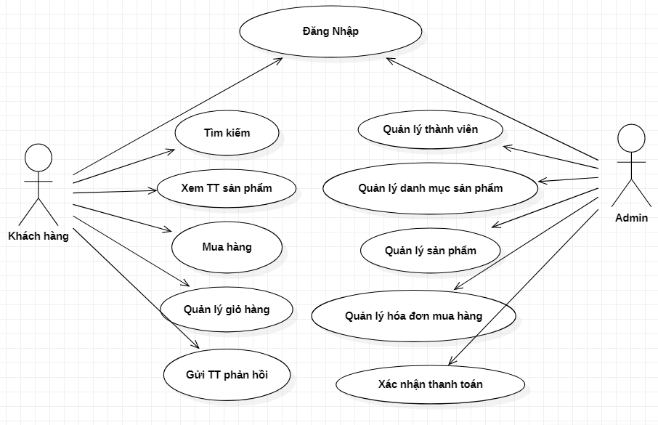

*Hình 2.1: Biểu đồ User case tổng quát của hệ thống*

## 2.4.2 Đặc tả use care

* ***Use case Tìm kiếm***
  + *Tên Use case*: Tìm kiếm
  + *Mô tả:* Cho phép khách hàng và người quản lý tìm kiếm sản phẩm
  + *Tiền điều kiện:* Vào hệ thống website
  + *Luồng sự kiện chính*:
* Khách hàng chọn chức năng tìm kiếm sản phẩm.
* Khách hàng có thể tìm kiếm sản phẩm theo tên, theo giá.
* Nhấn nút tìm kiếm
* Hệ thống trả về kết quả tìm kiếm nếu có trong CSDL
* Liệt kê danh sách kết quả trả về
* Khách hàng xem thông tin sản phẩm hệ thống trả về theo yêu cầu
* UC kết thúc
* ***Use case Xem chi tiết sản phẩm***
  + *Tên Use case* : xem chi tiết sản phẩm
  + *Mô tả*: Cho phép khách hàng xem chi tiết thông tin của sản phẩm có trong hệ thống
  + *Tiền điều kiện:*Vào hệ thống website
  + *Luồng sự kiện chính:*
* Khách hàng chọn sản phẩm trên hệ thống cần xem
* Kích chọn xem chi tiết sản phẩm
* Hệ thống chuyển trang về chi tiết sản phẩm
* Hiện thị thông tin đầy đủ về sản phẩm (tên, giá ,…)
* UC kết thúc
  + *Hậu điều kiện:* Khách hàng có thể chọn mua sản phẩm này
* ***Use case mua hàng***
  + *Tên Use case* : Mua hàng
  + *Mô tả*: Cho phép khách hàng mua hàng
  + *Tiền điều kiện*: Đăng nhập thành viên thành công
  + *Luồng sự kiện chính:*
* Khách hàng chọn sản phẩm cần mua
* Kích mua hàng
* Hệ thống thêm sản phẩm khách hàng mua vào giỏ hàng
* Hệ thống hiện thị thông tin giỏ hàng
* Khách hàng nhấn nút thanh toán
* Khách hàng nhập thông tin cá nhân, sau đó nhấn nút gửi thông tin
* Hệ thống lưu thông tin vào hóa đơn mua hàng trong cơ sở dữ liệu
* Cửa hàng xác nhận thanh toán của khách hàng:

+ Nếu khách hàng đã thanh toán thì cửa hàng tiến hành giao hàng

* UC kết thúc.
* *Luồng sự kiện phụ*: Nếu khách hàng chọn mua thêm hàng thì hệ thống chuyển về trang chủ, khách hàng chọn cập nhật giỏ hàng thì số lượng các sản phẩm trong giỏ hàng sẽ được cập nhật lại, chọn xóa giỏ hàng thì sản phẩm được chọn trong giỏ hàng sẽ bị xóa. Nếu khách hàng nhập thông tin cá nhân không hợp lệ thì hệ thống yêu cầu nhập lại.
* ***Use case Gửi thông tin phản hồi***
  + *Tên Use case* : Gửi thông tin phản hồi
  + *Mô tả*: Cho phép khách hàng gửi thông tin đánh giá sản phẩm, cách phục vụ của cửa hàng…đến cửa hàng
  + *Tiền điều kiện:* Vào hệ thống website
  + *Luồng sự kiện chính:*
* Khách hàng chọn mục liên hệ trên thanh menu hoặc phần bình luận dưới mỗi sản phẩm.
* Khách hàng điền đầy đủ các thông tin rồi ấn nút gửi.
* UC kết thúc
* ***Use case đăng nhập hệ thống***
* *Tên Use case* : đăng nhập hệ thống
* *Mô tả*: UC đăng nhập thực hiện đăng nhập cho các tài khoản đã được đăng ký vào hệ thống. Người quản lý đều thực hiện đăng nhập bằng UC này.
* *Tiền điều kiện*: UC đăng ký đã được thực hiện
* *Luồng sự kiện chính*:
* Vào trang đăng nhập .
* Hệ thống hiển thị trang đăng nhập.
* Admin nhập user name và password đã đăng kí ở hệ thống.
* Hệ thống sẽ kiểm tra với cơ sở dữ liệu.
* Admin đăng nhập thành công.
* UC kết thúc
* *Luồng sự kiện phụ*: Nếu admin nhập user name và password không đúng thì hệ thống thông báo sai user name hoặc password và yêu cầu admin đăng nhập lại.
* ***Use case Quản lý danh mục sản phẩm***
* *Tên UC* : Quản lý danh mục sản phẩm
* *Mô tả* : Use case này mô tả cách thức người quản trị quản lý các danh mục như: Thêm, xóa, sửa các danh mục.
* *Luồng sự kiện chính*:
* Từ trang Admin quản trị viên nhấn nút quản lý danh mục sản phẩm.
* Hệ thống hiển thị ra các danh mục. Quản trị viên chọn các chức năng:
* Thêm mới: Quản trị viên nhập đầy đủ các thông tin về danh mục sản phẩm cần thêm mới.
* Chức năng xóa: Quản trị viên chọn danh mục sản phẩm cần xóa và ấn nút xóa.
* Chức năng sửa: Quản trị viên nhập đầy đủ các thông tin cần sửa và ấn nút sửa đổi.
* UC kết thúc
* *Tiền điều kiện*: Quản trị viên phải đăng nhập thành công vào hệ thống
* ***Use case Quản lý sản phẩm***
* *Tên UC* : Quản lý sản phẩm
* *Mô tả* : Use case này mô tả cách thức người quản trị quản lý sản phẩm như: Thêm, xóa, sửa, thiết lập tình trạng cho sản phẩm.
* *Luồng sự kiện chính*:
* Từ trang Admin quản trị viên đến mục quản lý sản phẩm, sau đó kích chọn loại sản phẩm để hệ thống hiển thị danh sách các sản phẩm thuộc loại đó.
* Hệ thống hiển thị ra các sản phẩm. Quản trị viên chọn các chức năng:
* Thêm mới: Quản trị viên nhập đầy đủ các thông tin về sản phẩm cần thêm mới.
* Chức năng xóa: Quản trị viên chọn sản phẩm cần xóa và ấn nút xóa.
* Chức năng sửa: Quản trị viên nhập đầy đủ các thông tin cần sửa và ấn nút sửa đổi.
* UC kết thúc
* *Tiền điều kiện*: Quản trị viên phải đăng nhập thành công vào hệ thống
* ***Use case Quản lý danh mục sản phẩm***
* *Tên UC* : Quản lý danh mục sản phẩm
* *Mô tả* : Use case này mô tả cách thức người quản trị quản lý các loại sản phẩm như: Thêm, xóa, sửa loại sản phẩm.
* *Luồng sự kiện chính*:
* Từ trang Admin quản trị viên nhấn nút quản lý danh mục sản phẩm.
* Hệ thống hiển thị ra các loại sản phẩm. Quản trị viên chọn các chức năng:
* Thêm mới: Quản trị viên nhập loại sản phẩm cần thêm mới.
* Chức năng xóa: Quản trị viên chọn loại sản phẩm cần xóa và ấn nút xóa.
* Chức năng sửa: Quản trị viên nhập đầy đủ các thông tin cần sửa và ấn nút sửa đổi.
* UC kết thúc
* *Tiền điều kiện*: Quản trị viên phải đăng nhập thành công vào hệ thống
* ***Use case quản lý hóa đơn mua hàng***
* *Tên UC* : Quản lý hóa đơn mua hàng
* *Mô tả* : Use case này mô tả cách thức người quản trị quản lý hóa đơn mua hàng như: theo dõi và cập nhật hóa đơn mua hàng.
* *Luồng sự kiện chính*:
* Từ trang admin, quản trị viên nhấn vào nút quản lý hóa đơn mua hàng.
* Hệ thống hiển thị trang quản lý hóa đơn mua hàng và liệt kê danh sách các hóa đơn mua hàng của khách hàng.
* Người quản trị có thể xem thông tin hóa đơn mua hàng mà họ muốn hay xóa khỏi csdl.
* UC kết thúc
* *Tiền điều kiện*: Quản trị viên phải đăng nhập thành công vào hệ thống
* ***Use case Quản lý thông tin phản hồi***
* *Tên UC* : Quản lý thông tin phản hồi
* *Mô tả* : UC này mô tả cách thức người quản trị quản lý các thông tin phản hồi của khách hàng
* *Luồng sự kiện chính*:
  + - * Từ trang admin, quản trị viên nhấn vào nút quản lý thông tin phản hồi.
      * Hệ thống hiển thị trang quản lý thông tin phản hồi, liệt kê danh sách các thông tin phản hồi của khách hàng, quản trị viên sẽ trả lời phản hồi thông qua địa chỉ email của khách hàng.
      * UC kết thúc
* *Tiền điều kiện:* Quản trị viên phải đăng nhập thành công vào hệ thống.

## 2.4.2 Biểu đồ hoạt động

* Biểu đồ hoạt động đăng nhập:

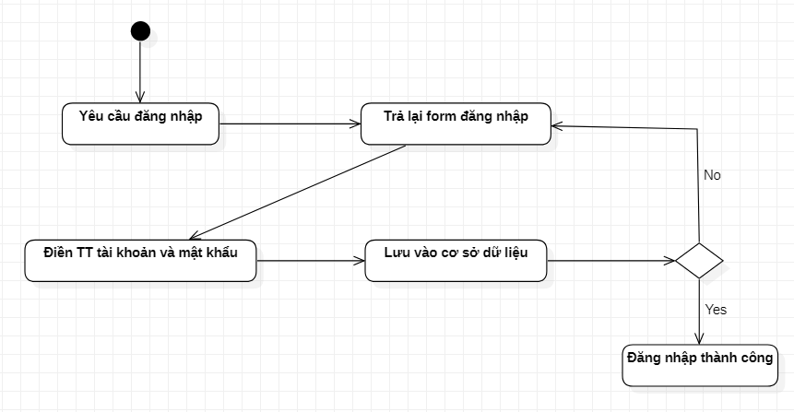

Hình 2.2: Biểu đồ HĐ đăng nhập

* Biểu đồ hoạt động quản lý sản phẩm

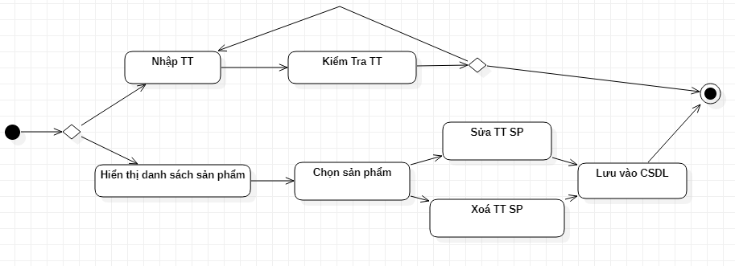

*Hình 2.4: Biểu đồ hoạt động quản lý sản phẩm*

* Biểu đồ hoạt động xem chi tiết sản phẩm

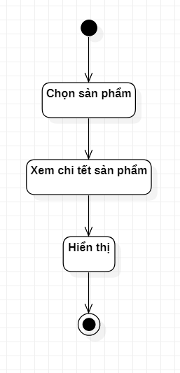

*Hình 2.5: Biểu đồ hoạt động xem chi tiết sản phẩm*

* Biểu đồ hoạt động tìm kiếm

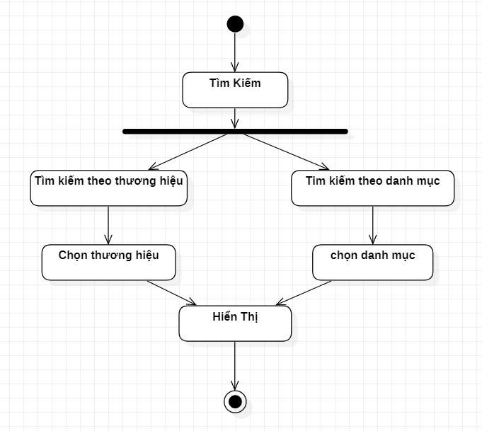

*Hình 2.6: Biểu đồ hoạt động tìm kiếm*

* Biểu đồ hoạt động mua hàng

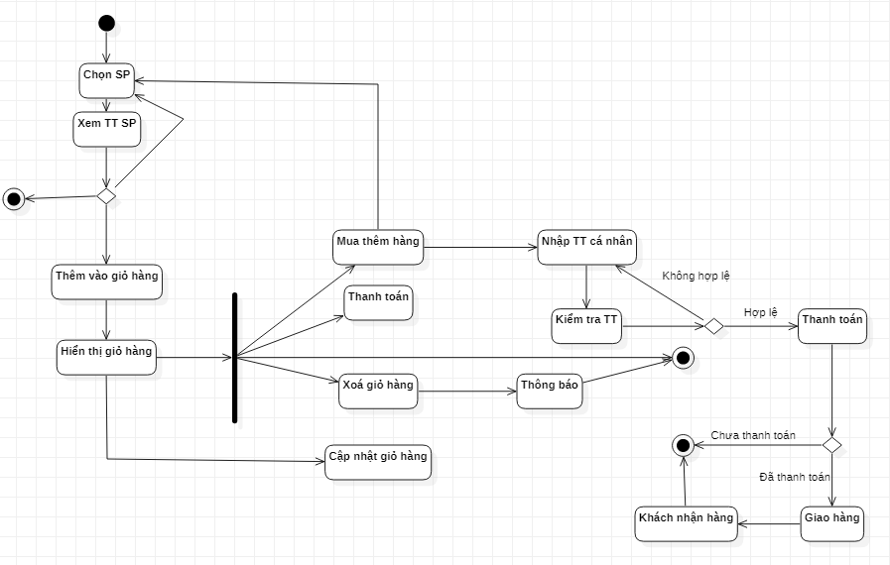

*Hình 2.7: Biểu đồ hoạt động mua hàng*

**CHƯƠNG III: THIẾT KẾ HỆ THỐNG**

3.1. Giao diện người dùng

##### 3.1.1. Giao diện trang chủ

*Hình 3.1: Giao diện trang chủ*

*Hình 3.2: Giao diện trang chủ*

*Hình 3.3: Giao diện trang chủ*

3.1.2. Giao diện xem chi tiết sản phẩm

*Hình 3.4: Giao diện xem chi tiết*

*Hình 3.5: Giao diện xem chi tiết*

3.2. Giao diện cho Admin

3.2.1. Giao diện đăng nhập

*Hình 3.9: Giao diện đăng nhập cho quản lý*

3.2.2. Giao diện quản lý sản phẩm

*Hình 3.10: Giao diện quản lý sản phẩm*

3.2.3. Giao diện thêm sản phẩm

*Hình 3.14: Giao diện thêm sản phẩm*

3.2.4. Giao diện chỉnh sửa sản phẩm

*Hình 3.15: Giao diện chỉnh sửa sản phẩm*

# KẾT LUẬN

## 1. Kết quả đạt được

Trong khuôn khổ đề tài thực tập cơ sở “**Xây dựng website bán giày cho cửa hàng Leopard Store**” em đã đạt được một số kết quả như sau:

* Xây dựng được một số chức năng của website( thêm, sửa, xoá…)
* Thiết kế được giao diện phù hợp với yêu cầu đề ra, có đầy đủ các chức năng cần thiết
* Đã phân tích được hệ thống theo hướng đối tượng UML

**2. Những hạn chế của chương trình**

Do thời gian làm đề tài và trình độ năng lực bản thân còn nhiều hạn chế nên chương trình của em không tránh khỏi thiếu sót và một số công việc vẫn chưa hoàn thành được như:

* Việc biểu diễn các thông tin chưa đẹp
* Giao diện còn một số chỗ chưa chuyên nghiệp.

Vì thế em rất mong được sự đóng góp ý kiến nhận xét từ phía các thầy cô và các bạn để website của em được hoàn thiện hơn, có thể áp dụng rộng rãi hơn vào thực tế.

## 3. Hướng phát triển

Hoàn thiện về giao diện và chức năng để website có thể thương mại hoá.

Một lần nữa em xin chân thành cảm ơn cô **Dương Thúy Hường** luôn theo sát hướng dẫn em hoàn thành đề tài này. Em xin chân thành cảm ơn.

*Thái Nguyên tháng năm 2023*

**Sinh viên thực hiện**

# TÀI LIỆU THAM KHẢO”

(1) Giáo trình lập trình HPML & CSS https://cuuduongthancong.com/

(2) Giáo trình “Phân tích & thiết kế hướng đối tượng bằng UML”

(3) [*https://github.com/*](https://github.com/)

(4) [*http://stackoverflow.com/*](http://stackoverflow.com/)

(5*)* [*https://fullstack.edu.vn/*](https://fullstack.edu.vn/)

(6*)* [*https://w3schools.com/*](%20https://w3schools.com/)

## NHẬN XÉT CỦA GIẢNG VIÊN HƯỚNG DẪN

*Thái Nguyên, Ngày 22 tháng 02 năm 2022*

## Giảng viên hướng dẫn